[图内部及与先前文章重叠，上海第六人民医院&美国约翰斯·霍普金斯大学&上海瑞金医院的论文被撤稿.PMID: 27273382](https://mp.weixin.qq.com/s?__biz=MzkzNjYxMTEzMA==&mid=2247530733&idx=4&sn=179e0815ec65e0bf9fce3a6746e75778&chksm=c3b092ad1c35949c03448d1e4a26e35fe1092c74262a4dadcc590b77e0c8a961f32252f01a47&scene=126&sessionid=1742315382)

DataTwin[DataTwin](javascript:void(0);)2025-03-18 11:55:22浙江

**点击上方蓝字**关注我们







**论文信息**

2016年6月8日，上海交通大学附属第六人民医院&美国约翰斯·霍普金斯大学&上海交通大学医学院附属瑞金医院在Scientific Reports（中科院二区 IF=3.8）期刊上在线发表题为**"Cardiac arrest triggers hippocampal neuronal death through autophagic and apoptotic pathways"**(心脏骤停通过自噬和凋亡途径引发海马神经元死亡)的论文。

第一作者&通讯作者：上海交通大学附属第六人民医院 Derong Cui（音译 崔德荣）

第一作者：上海交通大学医学院附属瑞金医院 Hanbing Shang

通讯作者：美国约翰斯·霍普金斯大学 Zhongqiu Wang

本研究得到了上海市自然科学基金（编号13ZR1430900，资助对象为DC）、中国教育部博士研究生项目基金（20120073110087，资助对象为DC）以及美国国立卫生研究院（NIH）的R01HL118084项目（资助对象为XJ）的支持。贾博士还部分获得了马里兰干细胞研究基金（2013-MSCRFE-146-00）（资助对象为XJ）的资助。

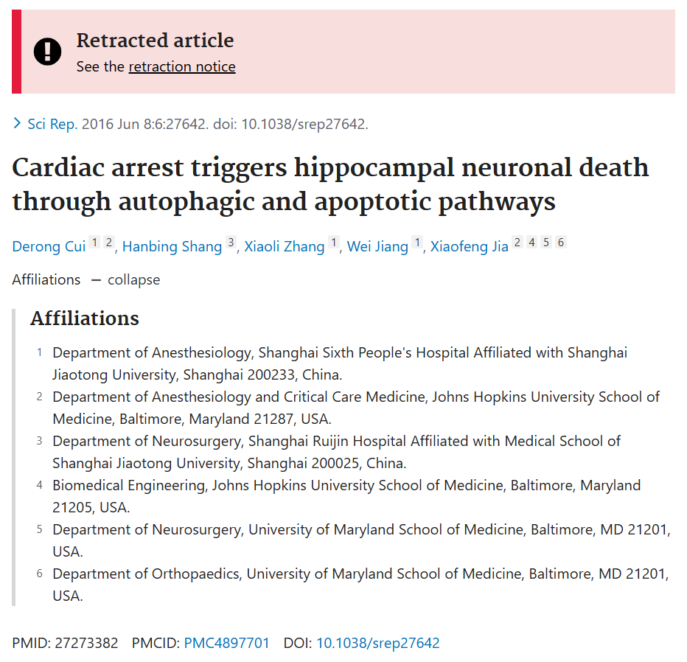

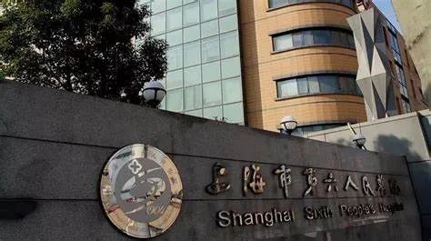

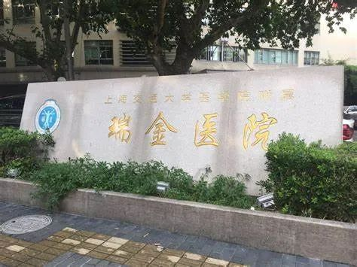





**质疑信息**

**#1**The bits of rat brain exhibited in Figure 7 A,C are afflicted by microscopy mayhem. There are identical images that are reused for similar but also for different purposes; partially overlapping images reused for different purposes; subtly rotated images reused for different purposes.

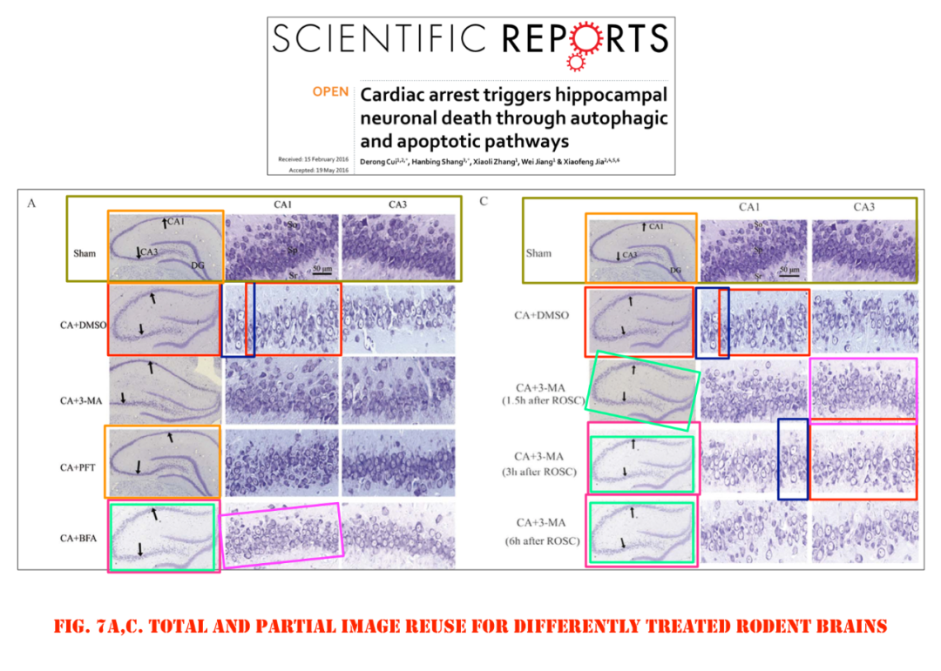

DataTwin图片查重

**#2** Six of these images have already been republished four years earlier for a different drug use by PLOS One.

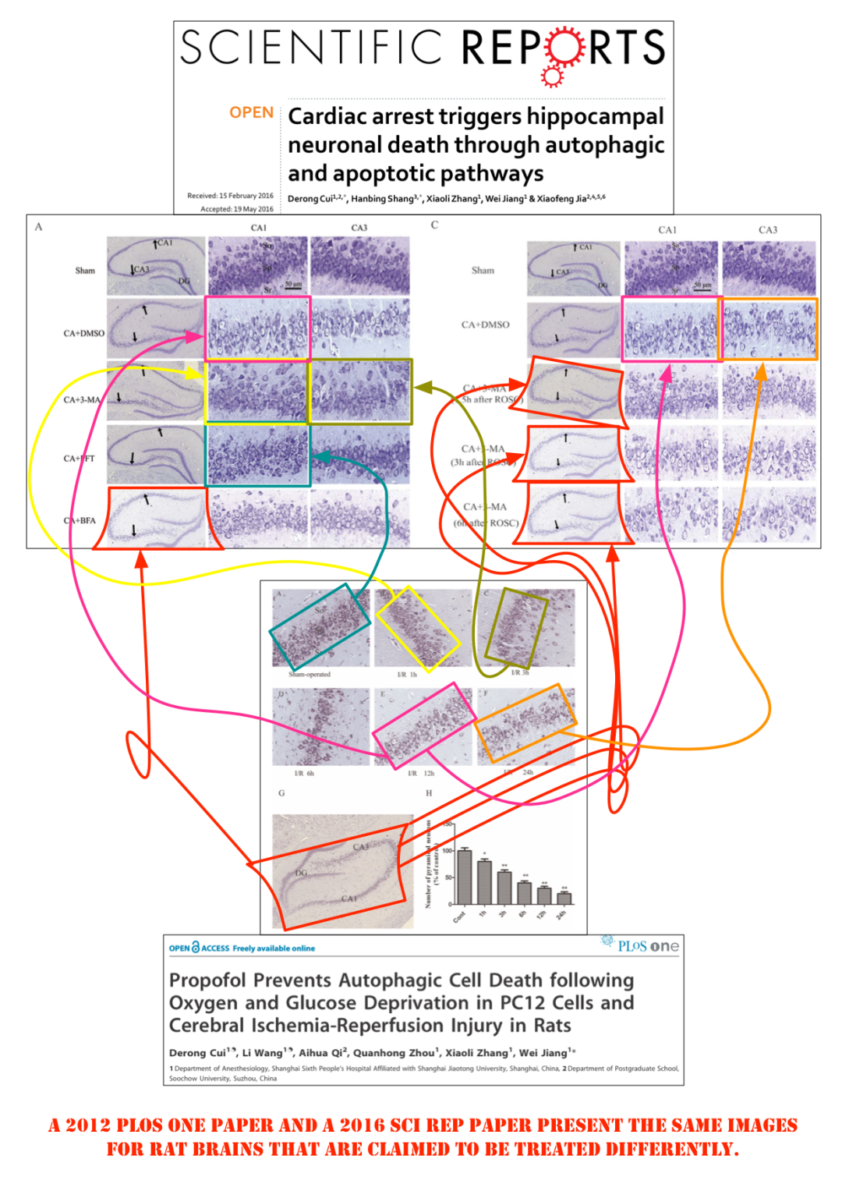

DataTwin图片查重

**#3** The grammatical structure of the title resembles the typical pattern produced by a paper mill. like "{A thingy}{Verb}{Another thingy}{Preposition[Often followed by a verb ending with -ing]}{A third thingy} "

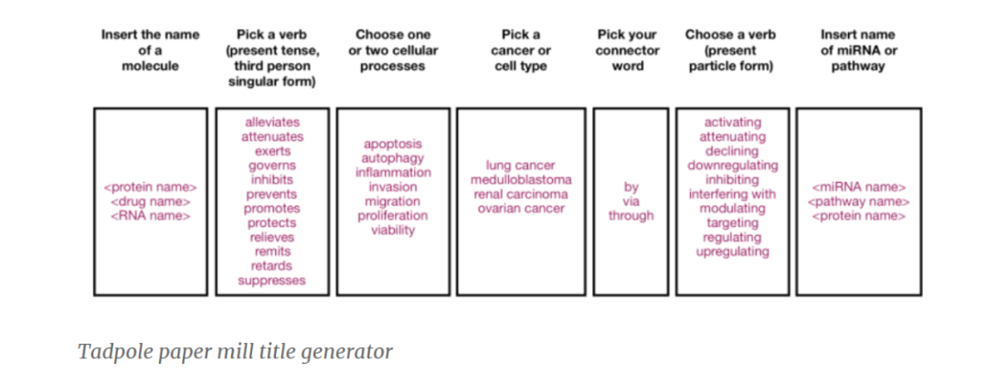

 DataTwin图片查重

**#4** And indeed there is a control GAPDH WB slice reuse for differently labelled lanes in Fig. 4 and Fig. 6 as diagrammed below. How sad.

**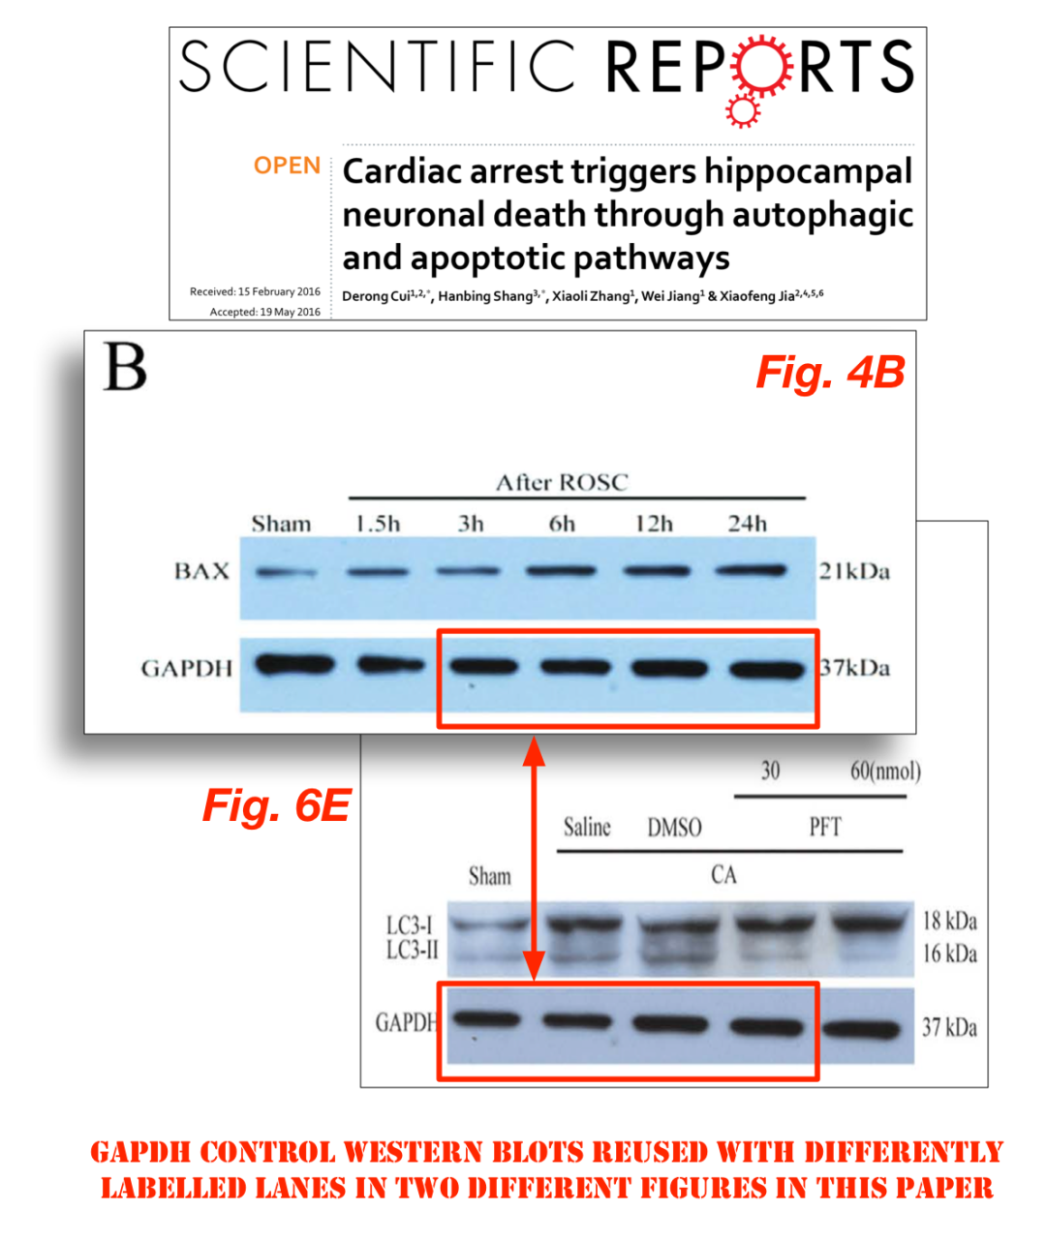**

 DataTwin图片查重

**#5** The LC3 blot slices in the Fig. 1B and 1E panels have been creatively, one might almost say cunningly, redeployed.

**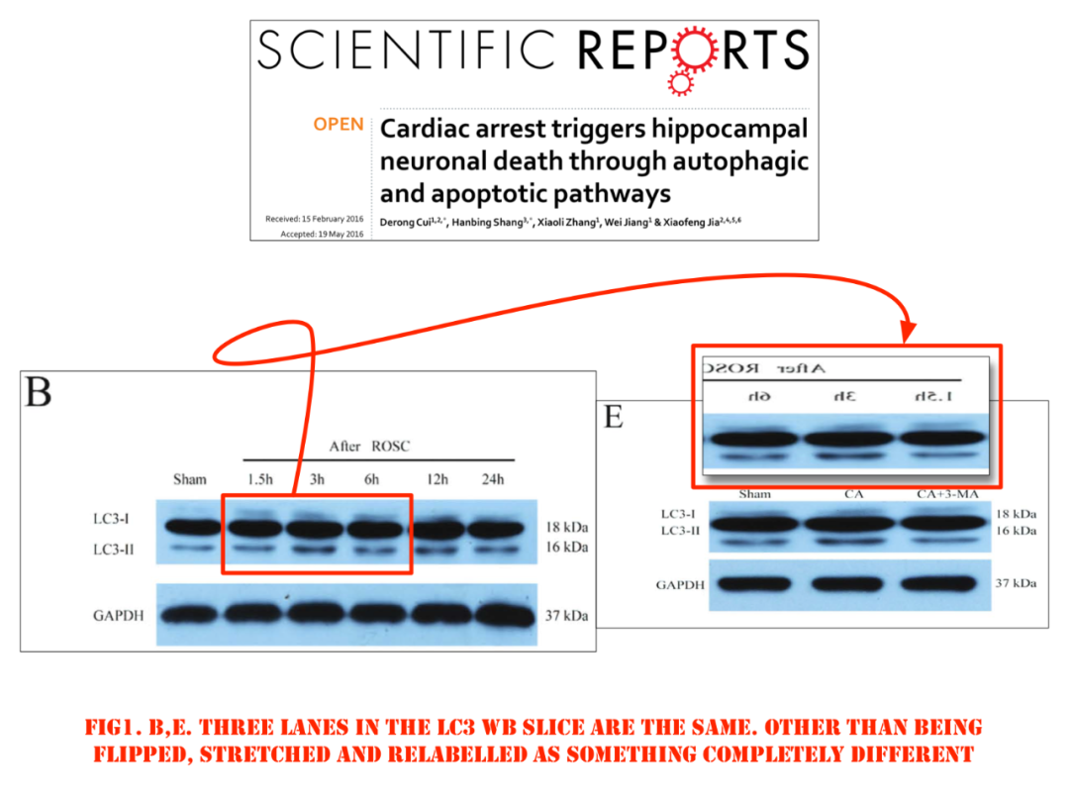**

 DataTwin图片查重

**#5** Even though in Figs. 2 and 5, the same control appears three times. At least in two of the cases, for the same lane labels

**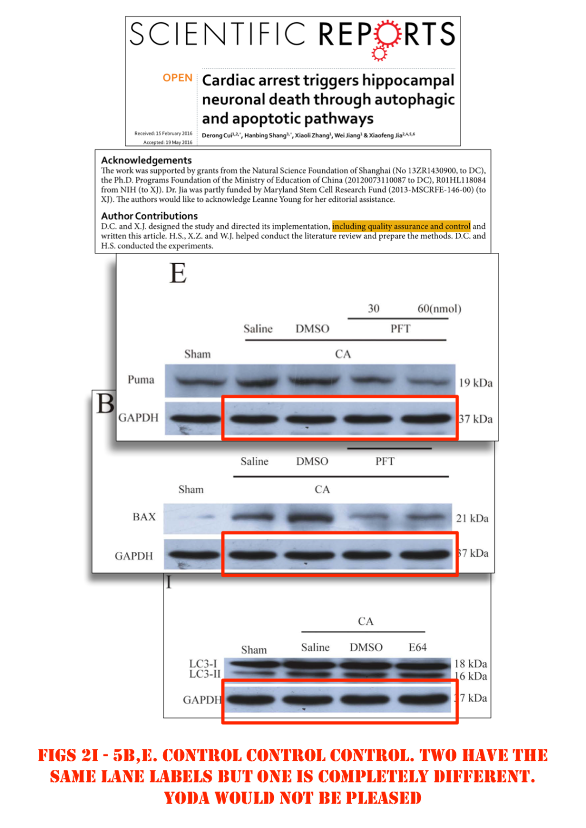**

 DataTwin图片查重



**撤稿原因**

**本文已于2025年2月25日被撤回：**

编辑已撤回本文。本文发表后，有图像问题引起关注，涉及本文内各图板之间以及与先前发表的一篇文章[1]之间的相似性。

图1B和1E中的LC3-I和LC3-II印迹。

图2I、5B和5E中的GAPDH印迹。

图4B中的GAPDH（来自第3-6泳道）和图6E中的GAPDH（来自第1-4泳道）印迹。

图7A和7C中的CA+BFA、CA+3-MA（ROSC后3小时）和CA+3-MA（ROSC后6小时）组的海马切片。

图S4中的CA+DMSO和CA+3-MA（ROSC后1.5小时）的所有子图板。

图7A和7C与[1]中的图8A、C、E、F和G之间存在多处重叠。

图S1A和S1B与[1]中的图10A和10B之间存在多处重叠。

作者应要求提供了部分原始数据，但这并未解决所有问题。因此，编辑不再对本文所依据的数据抱有信心。

Xiaofeng Jia同意此次撤回。崔德荣未明确表示是否同意或不同意此次撤回。其余作者均未对编辑或出版商就此次撤回发出的任何函件作出回应。

涉及文章

[1] Cui, D. et al. Propofol prevents autophagic cell death following oxygen and glucose deprivation in PC12 cells and cerebral ischemia-reperfusion injury in rats. PLoS ONE 7(4), e35324. https://doi.org/10.1371/journal.pone.003532 (2012).

**参考信息**

https://pubpeer.com/publications/54A45D5C4B1E0A6071A8DA40CF76A4

https://pubmed.ncbi.nlm.nih.gov/27273382/

https://www.nature.com/articles/s41598-025-91288-2

**声明：**

任何单位或个人认为本内容可能涉嫌侵犯其合法权益，及时向我们提出书面权利通知及详细侵权情况，我们将会依法尽快移除相关涉嫌侵权的内容。

联系微信号：DataTwin



**往期报道精选**

[全网最低价！文件图片查重+比对Pubmed和Pubpeer数据库查重，DataTwin高效权威图片识别！众多知名打假人士推荐使用](http://mp.weixin.qq.com/s?__biz=MzkzNjYxMTEzMA==&mid=2247486008&idx=5&sn=43a2d45f61ed36770808541d737ca3cd&chksm=c29d566df5eadf7bcf1cee3ab814981f26fd4b8aef7a56bb740c999691685526232641ed1bc9&scene=21" \l "wechat_redirect" \t "_blank)

[一区Top9.2分，西安交通大学第二附属医院(西北医院)单涛等人论文撤稿。](http://mp.weixin.qq.com/s?__biz=MzkzNjYxMTEzMA==&mid=2247496577&idx=1&sn=5f6c203ab8c8a90910fb169fb557f09e&chksm=c29eafd4f5e926c23429d2cdbfa4b858d50d365ccedb076342024a06cdef3503285527c04f71&scene=21#wechat_redirect)

[图片重复未作解释，成武县人民医院岳彩云&山东第一医科大学第一附属医院（千佛山医院）杨敏等人论文被撤稿。](http://mp.weixin.qq.com/s?__biz=MzkzNjYxMTEzMA==&mid=2247496577&idx=2&sn=f7e9d4976a062f45ab4c82678d64d647&chksm=c29eafd4f5e926c22879afc68758ce79092ccd6e09bdcf84ed33af28cb858720cdd98d8d1f8b&scene=21#wechat_redirect)

[希腊期刊撤稿，涉与多篇重复的老问题，常州市第一人民医院整形烧伤科李玲巧论文撤回。](http://mp.weixin.qq.com/s?__biz=MzkzNjYxMTEzMA==&mid=2247496577&idx=3&sn=adf0cc7a805cb0b3022cee01276ed136&chksm=c29eafd4f5e926c25f570665cbfe7cf5453ccca0d903d47b581b521c3496e83427771694da50&scene=21#wechat_redirect)

[网友玩微信发现问题论文，浙江大学贺永教授、浙江大学医学院附属口腔医院石钰等人发表到Small的论文存在图片重复使用问题！](http://mp.weixin.qq.com/s?__biz=MzkzNjYxMTEzMA==&mid=2247496547&idx=1&sn=e28eef8cce3be96e2c9b87e9b47742f3&chksm=c29eaf36f5e926205da762928b9510337e641e83d400e166df0687fdaa0597e99598739585a7&scene=21#wechat_redirect)

[一篇声称新冠疫苗具有广泛危害的论文将被撤回，作者回应：出版社不允许对抗性陈述的论文存在](http://mp.weixin.qq.com/s?__biz=MzkzNjYxMTEzMA==&mid=2247496526&idx=1&sn=a7684678c2d1f7537332323923be6239&chksm=c29eaf1bf5e9260dff6cc8d0fa5823592736a87e03adaf78ed3aa67722776822efdf084c09eb&scene=21#wechat_redirect)

# [今日学术问题发现 | 兄弟借一步说话，看你是不是火眼金睛](http://mp.weixin.qq.com/s?__biz=MzkzNjYxMTEzMA==&mid=2247484202&idx=4&sn=6c887f60b170b0352211a4056136471d&chksm=c29d5f7ff5ead669026d14f9ce4fc72a33dc49b4872d0649ae332312a1497f95ee48b6e39aac&scene=21#wechat_redirect)

# [今日学术问题发现 | 你把Error Bar当作奖励给幼儿园小朋友的小红花？](http://mp.weixin.qq.com/s?__biz=MzkzNjYxMTEzMA==&mid=2247484202&idx=5&sn=6726065dc778f5d6f734f6d8e4bb4519&chksm=c29d5f7ff5ead669fa3cf39a0504fbcdd0a8856dc8e893c0c7d5a64114b6d7c0fd1bdd1274b6&scene=21#wechat_redirect)

[今日学术问题发现 | Table中的异常数据（PMID：26111626）](http://mp.weixin.qq.com/s?__biz=MzkzNjYxMTEzMA==&mid=2247484202&idx=6&sn=fa04280bf1e13fb388f5fcd7364dca92&chksm=c29d5f7ff5ead66915da906253ca3fcbdc95955d9bedfa1484acbbd6ec65069baea3c7617f17&scene=21#wechat_redirect)

[今日学术问题发现 | 不要侥幸，白天到黑夜，你还是你（荧光图片造假重复）](http://mp.weixin.qq.com/s?__biz=MzkzNjYxMTEzMA==&mid=2247484091&idx=3&sn=b4812492b782f5b1098df327c7118b29&chksm=c29d5eeef5ead7f8a36ba0a2fe28ebca0c0abf09d97a9c311ffe16fe8c6204436dafa6ed02af&scene=21#wechat_redirect)

[今日学术问题发现 | 山西医科大学贺婵婷等人论文数据图片出现多处重复](http://mp.weixin.qq.com/s?__biz=MzkzNjYxMTEzMA==&mid=2247484091&idx=4&sn=465b44b280962a59b5f3a38e18c7ccd1&chksm=c29d5eeef5ead7f8daf6a43c748db2b408fc71ae5377942fbc3ff48c3fe5b68be6a8808bb641&scene=21#wechat_redirect)

[Hepatology论文被质疑，南京医科大学第一附属医院孙倍成/南京大学医学院姜润秋教授发表的论文因图片重复](http://mp.weixin.qq.com/s?__biz=MzkzNjYxMTEzMA==&mid=2247495175&idx=2&sn=ff4146bc29b7ed9cefbbd2d02ba2454c&chksm=c29eb252f5e93b4416dd8000e979b09f21e70a7b0e188a9e8853a5957148362a894a5393c1e1&scene=21#wechat_redirect)

[DataTwin图片查重| 浙大医二院神经外科陈高教授发表的论文因图片重复被质疑](http://mp.weixin.qq.com/s?__biz=MzkzNjYxMTEzMA==&mid=2247495175&idx=3&sn=8cf91fc18af7e9230a0b51de678e4b77&chksm=c29eb252f5e93b44e6a3c09af3c60cbb0b41bf002b9e43946628019dc0250c78ec7f6301f816&scene=21#wechat_redirect)

[国家优青、海军军医大学（第二军医大学）药学院孙鹏教授发表的论文因图片重复被质疑](http://mp.weixin.qq.com/s?__biz=MzkzNjYxMTEzMA==&mid=2247495175&idx=4&sn=ceb343c415ac6e1eafde0114fff757b0&chksm=c29eb252f5e93b4452873038b8a8fa8593679122f3b552f04bfeff67d46e25d425d8a9ea08a1&scene=21#wechat_redirect)

[上海九院普外科刘斌发表的论文因图片重复被质疑](http://mp.weixin.qq.com/s?__biz=MzkzNjYxMTEzMA==&mid=2247495175&idx=5&sn=052dad49954ae38cdfcc83c7bf4bb92a&chksm=c29eb252f5e93b4449543cd4b808a98122448a7b588d2c3b0f41a03dace7e9f952d7fd128926&scene=21#wechat_redirect)

*END*



    客服微信：DataTwin



文件内部+Pubmed&Pubpeer数据库全网查重 请联系客服。